 | Da _________ a __________  Perché __________________ |  | Da _________ a __________  Perché __________________
 | Il detentore di questo buono potrà richiedere in qualunque momento di consumere un pasto di fronte alla TV o in un qualunque altro luogo a sua scelta in casa diverso dalla tavola. |  | Il detentore di questo buono potrà richiedere in qualunque momento di avere il permesso per giocare un’ora al Computer.
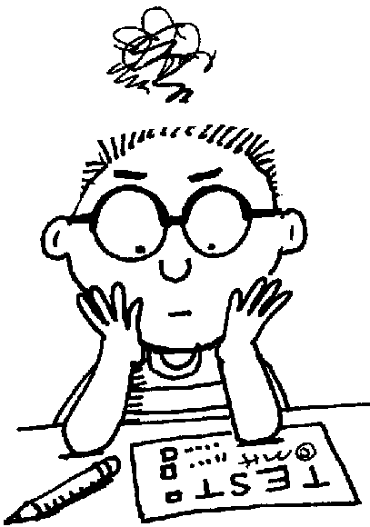 | Da _________ a __________  Perché __________________ | 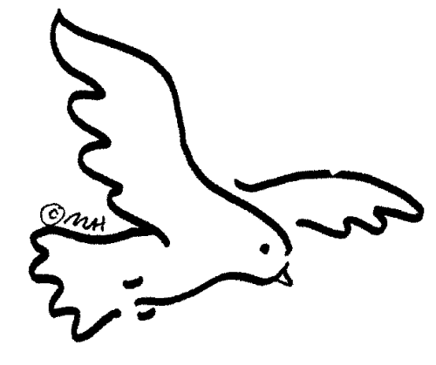 | Da _________ a __________  Perché __________________
 | Il detentore di questo buono potrà richiedere in qualunque momento di avere un aiuto per i compiti. |  | Il detentore di questo buono potrà richiedere in qualunque momento di fare immediatamente Pace
 | Da _________ a __________  Perché __________________ |  | Da _________ a __________  Perché __________________
 | Il detentore di questo buono potrà richiedere in qualunque momento di avere un aiuto per i compiti. |  | Il detentore di questo buono potrà richiedere in qualunque momento di fare immediatamente Pace
 | Da _________ a __________  Perché __________________ |  | Da _________ a __________  Perché __________________
 | Il detentore di questo buono potrà richiedere in qualunque momento di consumere un pasto di fronte alla TV o in un qualunque altro luogo a sua scelta in casa diverso dalla tavola. |  | Il detentore di questo buono potrà richiedere in qualunque momento di avere il permesso per giocare un’ora al Computer.
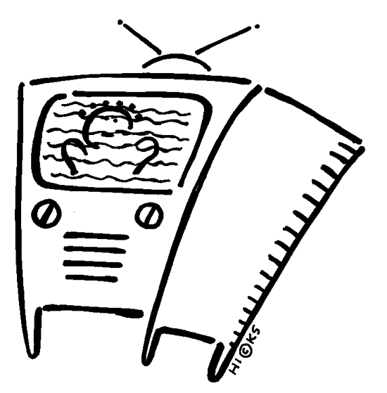 | Da _________ a __________  Perché __________________ |  | Da _________ a __________  Perché __________________
 | Il detentore di questo buono potrà richiedere in qualunque momento di avere il permesso per guardare un’ora di TV  Buono non utilizzabile dopo le 9 di sera |  | Il detentore di questo buono potrà richiedere in qualunque momento di avere il permesso per guardare un ora di TV.  Buono non utilizzabile dopo le 9 di sera
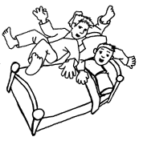 | Da _________ a __________  Perché __________________ |  | Da _________ a __________  Perché __________________
 | Il detentore di questo buono potrà richiedere in qualunque momento di poter venire per ¼ d’ora nel lettone. |  | Il detentore di questo buono potrà richiedere in qualunque momento di poter venire per ¼ d’ora nel lettone.
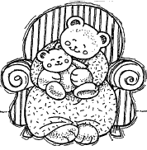 | Da _________ a __________  Perché __________________ |  | Da _________ a __________  Perché __________________
 | Il detentore di questo buono potrà richiedere in qualunque momento di avere un coccolino istantaneo. |  | Il detentore di questo buono potrà richiedere in qualunque momento di avere un coccolino istantaneo
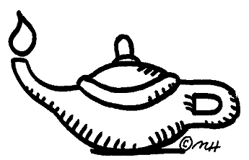  Buoni per Bambini Buoni |  | Buoni per Bambini Buoni


